Дата: 16.02.2022 г.
Преподаватель: Тюлин С.О.
Группа: 2ТМ
Дисциплина: ОП.01 Инженерная графика
Пара: 1-я
Тема 2.11 Неразъемные соединения. Практическое занятие «Сварные соединения»
Цель занятия: ознакомить студентов с неразъёмными соединениями и в частности со сварными соединениями, подготовить их к выполнению графической работы № 11 «Чертеж сварочного соединения»

Теоретический материал занятия по теме «Неразъёмные соединения»
Неразъемные соединения получили широкое распространение в машиностроении. К ним относятся соединения сварные, заклепочные, паяные, клеевые. Сюда относятся также соединения, полученные опрессовкой, заливкой, развальцовкой (или завальцовкой), кернением, сшиванием, посадкой с натягом и др.

Сварные соединения

Сварные соединения получают с помощью сварки. Сваркой называют процесс получения неразъемного соединения твердых предметов, состоящих из металлов, пластмасс или других материалов, путем местного их нагревания до расплавленного или пластического состояния без применения или с применением механических усилий.
Сварным соединением называется совокупность изделий, соединенных с помощью сварки.
Сварным швом называется затвердевший после расплавления материал. Металлический сварной шов отличается по своей структуре от структуры металла свариваемых металлических деталей.
По способу взаимного расположения свариваемых деталей различают соединения стыковые С (рис. 1, а), угловые У (рис. 1, б), тавровые Т (рис. 1, в) и внахлестку Н (рис. 1, г). Вид соединения определяет вид сварного шва. Сварные швы подразделяются на: стыковые, угловые (для угловых, тавровых соединений и соединений внахлестку), точечные (для соединений внахлестку, сваркой точками).
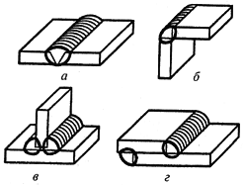
Рисунок 1 – Виды сварных соединений

По своей протяженности сварные швы могут быть: непрерывными по замкнутому контуру (рис. 2, а) и по незамкнутому контуру (рис. 2, б) и прерывистыми (рис. 2, в).
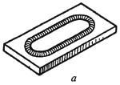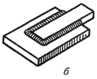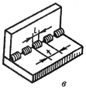

Рисунок 2 – Виды сварных швов по своей протяженности

Прерывистые швы имеют равные по длине проваренные участки с равными промежутками между ними. При двусторонней сварке, если заваренные участки расположены друг против друга, такой шов называется цепным (рис. 3, а), если же участки чередуются, то шов называется шахматным (рис. 3, б).

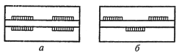
Рисунок 3 – Виды прерывистых сварных швов

Тонколистовые конструкции можно сваривать без предварительной подготовки свариваемых кромок. Форма подготовки кромок зависит от толщины свариваемых деталей, положения шва в пространстве и других данных.
Термины и определения, относящиеся к сварке, установлены ГОСТ 2.601-68. Самым распространенным видом сварки является электросварка, которая может быть ручной, полуавтоматической и автоматической.
Способы сварки, типы и конструктивные элементы сварных швов определяются соответствующими стандартами. Условные изображения и обозначение швов сварных соединений выполняются в соответствии с ГОСТ 2.312-72. Сварные швы изображают сплошными основными линиями, если шов видимый, и штриховыми, если шов невидимый (рис. 4).

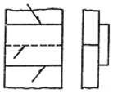

Рисунок 4 – Изображение видимых и невидимых сварных швов

От изображения шва проводят одностороннюю стрелку с линией-выноской. Условное обозначение сварного шва пишут над полкой линии-выноски, если шов видимый, т. е. показана лицевая сторона шва (рис. 5, а, б), и под полкой линией-выноской, если шов невидимый, т.е. показана оборотная сторона шва (рис. 5, в).
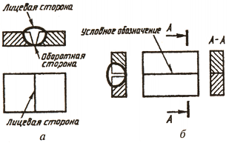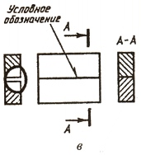

Рисунок 5 – Условное обозначение сварного шва

Структура условного обозначения сварного шва приведена на рис. 6, где:
1 - вспомогательные знаки, - шов по замкнутому
контуру, - монтажный шов;
2 - обозначение стандарта на тип и конструктивные элементы шва;
3 - буквенно-цифровое обозначение шва по этому стандарту;
4 - условное обозначение способа сварки по стандарту на данный шов;
5 - вспомогательный знак - треугольник и размер катета шва;
6 - размеры в мм прерывистого шва со знаками: - для цепного шва
и - для шахматного шва или - знак незамкнутого контура
сварки;
7 - вспомогательные знаки ( или ) обработки шва;
8 - обозначение шероховатости механически обработанного шва;
9 - указание о контроле шва.

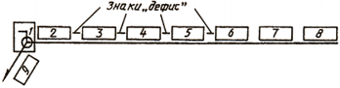

Рисунок 6 – Структура условного обозначения сварного шва

Примеры условного обозначения сварных швов: ГОСТ 14806-80 - Т5 - РиЗ - ⊿6 - 50 Z 100 - шов выполняется электродуговой сваркой алюминия, соединение тавровое Т5, сварка ручная в среде защитных газов РиЗ, катет шва 6 мм ⊿6, шов шахматный, длина провариваемого участка 50 мм, Шаг - 100 мм (50 Z 100);
¬ ГОСТ 5264-80 - С18 - шов выполняется ручной электродуговой сваркой при монтаже ¬, шов стыковой (С 18) по незамкнутому контуру.
При наличии на чертеже нескольких одинаковых швов обозначение наносят только одного шва, и поэтому шву присваивают порядковый номер с указанием количества этих швов у линии-выноски. Все остальные швы этого типа имеют на полке линии-выноски обозначение порядкового номера шва (рис. 7), если указана лицевая сторона шва, и под полкой линии-выноски, если указана оборотная сторона шва. На рис. 7 обозначение № 1 два угловых шва, выполненные ручной электродуговой сваркой, с лицевой стороны усиление шва нужно снять Q механической обработкой, после чего шероховатость шва должна соответствовать шестому классу (Ra = 2,5 мкм).

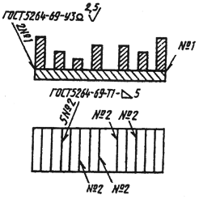

Рисунок 7 – Обозначение наличия на чертеже нескольких одинаковых швов

Пять швов №2 выполняются как швы односторонние тавровые Т1 с катетом 5 мм А5, ручной электродуговой сваркой.
Если все швы на чертеже выполняются по одному стандарту, то его номер не вводят в обозначение шва, а записывают в технических требованиях на поле чертежа по типу "Сварные швы по ГОСТ <...>".
Если все швы на чертеже одинаковы, то условное обозначение швов можно не наносить на изображениях, а сделать одну запись условного обозначения шва технических требований, например, "Сварные швы по ГОСТ 5264-80-У5-Д4".

Клепаные соединения

Клепаные соединения применяются в конструкциях, подверженных действию высокой температуры, коррозии, вибрации, а также в соединениях из плохо сваривающихся металлов или в соединениях металлов с неметаллическими частями. Такие соединения нашли широкое применение в котлах, железнодорожных мостах, некоторых авиационных конструкциях и в отраслях легкой промышленности.
В то же время в ряде отраслей промышленности с усовершенствованием технологии сварного производства объем применения заклепочных соединений постепенно сокращается.
Основным скрепляющим элементом заклепочных соединений является заклепка. Она представляет собой короткий цилиндрический стержень круглого сечения, на одном конце которого находится головка (рис.8). Головки заклепок могут иметь сферическую, коническую или коническо-сферическую форму. В зависимости от этого различают головки полукруглые (рис. 8, а), потайные (рис. 8, б), полупотайные (рис. 8, в), плоские (рис. 8, г).
На сборочных чертежах головки заклепок изображают не по их действительным размерам, а по относительным размерам, в зависимости от диаметра стержня заклепки d.
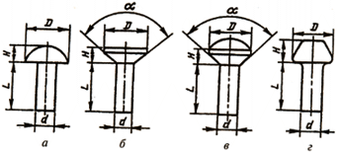
Рисунок 8 – Виды заклёпок

Технология выполнения заклепочного соединения следующая. В соединяемых деталях выполняют отверстия сверлением или другим способом. В сквозное отверстие соединяемых деталей вставляют до упора головной стержень заклепки. Причем заклепка может быть в горячем или холодном виде. Свободный конец заклепки выходит за пределы детали примерно на 1,5d. Его заклепывают ударами или сильным давлением и создают вторую головку (рис. 9).

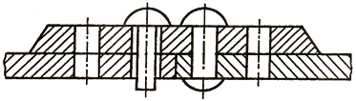

Рисунок 9 – Формирование второй головки заклёпки

Диаметр стержней заклепок выбирают по специальным таблицам. Ориентировочно он принимается равным толщине соединяемых деталей. Длину стержня заклепки принимают также с учетом толщины соединяемых деталей и припуска. Ориентировочно она составляет 1,5d.
Заклепочные швы могут быть однорядными и многорядными. Заклепки обычно располагаются в ряду на одинаковом расстоянии. Расположение заклепок в шве может быть рядовым и шахматным. Соединяемые детали в заклепочных соединениях могут быть выполнены внахлестку или встык с накладками.
На чертежах указывают все конструктивные размеры швов клепаного соединения. При этом не вычерчивают все заклепки соединения. Обычно показывают одну-две из них, а место расположения остальных обозначают пересечением осей (рис. 10).

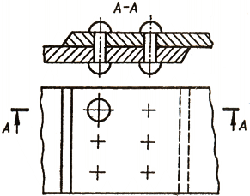

Рисунок 10 – Указание на чертеже клепаного соединения

Заклепочные швы имеют свои обозначения, которые наносятся на чертежах. В обозначении указывают диаметр (d) и длину (l) стержня заклепки, группу металла и номер ГОСТ, определяющего форму головки и покрытие.
Например, заклепка, имеющая полукруглую головку, длину d = 25 мм, диаметр стержня d = 10 мм, изготовленная из металла группы 00, без покрытия имеет обозначение: Заклепка 10 х 25 ГОСТ 10299-80.

Соединения деталей пайкой

Соединения деталей пайкой находят широкое применение в приборостроении, электротехнике. При впайке соединяемые детали нагреваются до температуры, не приводящей к их расплавлению. Зазор между соединяемыми деталями заполняется расплавленным припоем. Припой имеет более низкую температуру плавления, чем соединяемые пайкой материалы. Для пайки используют мягкие припои ПОС - оловянно-свинцовые по ГОСТ 21930-76 и ГОСТ 21931-76 и твердые припои ПСр - серебряные по ГОСТ 19738-74.
Припой на видах и разрезах изображают сплошной линией толщиной 2S. Для обозначения пайки используют условный знак (рис. 11, а) - дуга выпуклостью к стрелке, который чертят на линии-выноске, указывающей паяный шов. Если шов выполняется по периметру, то линию-выноску заканчивают окружностью. Номер швов указывают на линии-выноске (рис. 11, б). Марка припоя записывается или в технических требованиях, или в спецификации в разделе «Материалы».
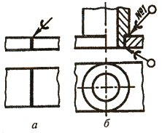

Рисунок 11 – Изображение припоя на видах и разрезах

Клеевые соединения

Клеевые соединения позволяют соединять разнообразные материалы. Клеевой шов, как и паяный, согласно изображается сплошной линией толщиной 2S. На линии-выноске чертят условный знак, напоминающий букву К (рис. 12, а). Если шов выполняется по периметру, то линию-выноску заканчивают окружностью (рис. 12, б). Марка клея записывается или в технических требованиях, или в спецификации в разделе "Материалы".

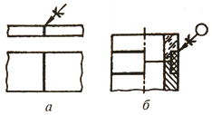

Рисунок 12 – Изображение клеевого шва

Опрессовка (армирование)

Опрессовка (армирование) защищает соединяемые элементы от коррозии и химического воздействия вредной среды, выполняет изолирующие функции, позволяет уменьшить массу изделия (рис. 13), экономить материалы.

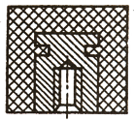
Рисунок 13 – Опрессовка (армирование)

Вальцовка и кернение

Вальцовка и кернение осуществляется деформацией соединяемых деталей (рис. 14, а, б). Сшивание нитками, металлическими скобками применяется для соединения бумажных листов, картона, различных тканей.

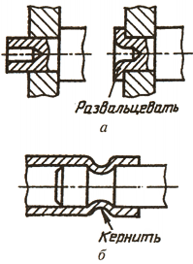

Рисунок 14 – Вальцовка и кернение

ГОСТ 2.313-82 устанавливает условные обозначения и изображения швов неразъемных соединений, получаемых пайкой, склеиванием, сшиванием. Соединение деталей путем посадки с натягом обеспечивается системой допусков и посадок определенным температурным режимом перед сваркой деталей.

Домашнее задание:
Подготовить формат А3 (420 х 297, чертёжная бумага) с основной надписью и рамкой чертежа для выполнения графической работы № 11 «Чертеж сварочного соединения». Пример расположения основной надписи на формате А3 показан на рис.15.
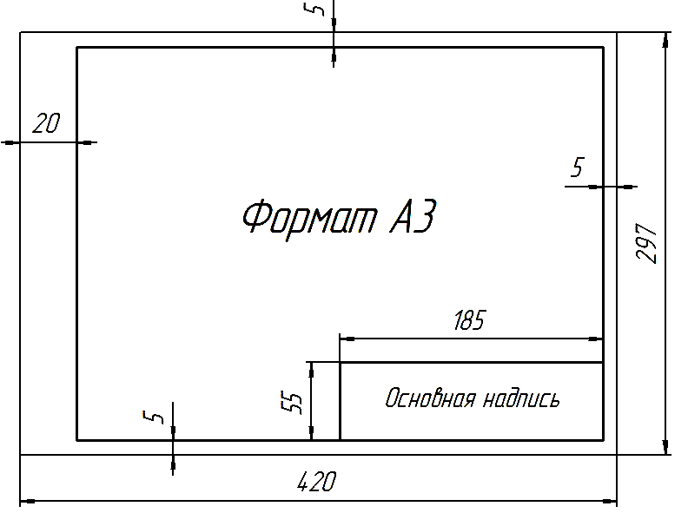
Рисунок 15 – Оформление формата А3 с основной надписью

Контрольные вопросы для защиты ГР № 11 (проработать устно, используя теоретический материал этого занятия):
- Что относится к неразъёмным соединениям?
- Как различают сварные соединения по способу взаимного расположения свариваемых деталей?
- Как изображают сварные швы на чертежах?
- Как выполняется условное обозначение сварного шва на чертеже?
- Какие виды изображены на комплексном чертеже сварочного соединения?
- Дайте названия сварочным соединения по способу взаимного расположения свариваемых деталей, которые показаны на чертеже.

